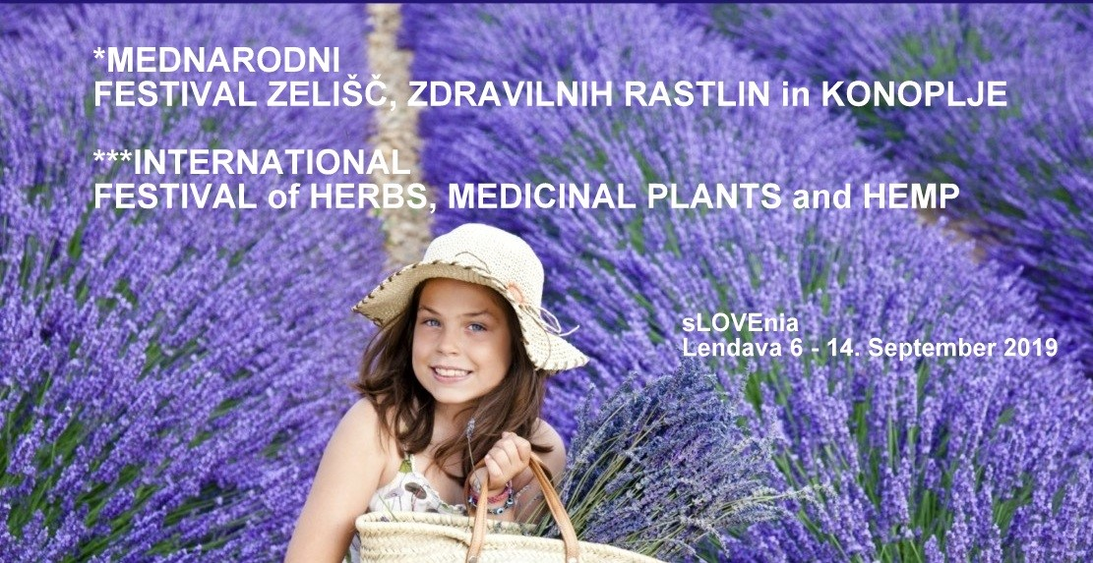
7.9.2019 10.00h – 16.00h *GRAJSKA TRŽNICA ZELIŠČ, ZDRAVILNIH RASTLIN, KONOPLJE, VIN in MEDU, z OCENJEVANJEM PRODUKTOV ter SREDNJEVEŠKIM PROGRAMOM Ponudba zelišč, konoplje, zdravilnih rastlin, medu, vin in ekoloških kmetijskih produktov ter rokodelskih umetnosti, skozi grajske poti in poti zeliščnih vrtov Lokacija: Stopnišče na Lendavski grad, grajsko dvorišče, grajska cesta, poti gRajskih vrtov **CASTLE MARKET of HERBS, HEALTHY PLANTS, HEMP, WINE and HONEY with PRODUCTS EVALUATION and MEDIEVAL PROGRAM Offer of herbs, hemp, medicinal plants, honey, wine, organic agricultural products and local craft arts, through the castle route and the pathways of herbal gardens Location: Lendava Castle stairway, castle yard, castle road, paths of herbal Castle Eden Garden
7.9.2019 12.00h – 15.00h *ZELIŠČNI FORUM REPUBLIKE SLOVENIJE 2019 Povezovanje državnih in strokovnih zeliščnih inštitucij s strokovno vodenimi zeliščnimi tematikami Pridelave, nabiranje, predelave, zeliščni produkti, razvoj, podjetništvo Lokacija: Galerija-Muzej Lendava – Lendavski grad **HERBAL FORUM OF THE REPUBLIC OF SLOVENIA 2019 Integration of state and professional herbal institutions with expertly guided herbal topics Production, harvesting, processing, herbal products, development, entrepreneurship Location: Gallery-Museum Lendava - Lendava Castle
14.9.2019 14.00h *TRADICIONALNA ŽETEV KONOPLJE Žetev konoplje s strokovnim komentarjem in kulturnim programom Lokacija: gRajski zeliščni vrtovi Lendava & Lendavski grad **TRADITIONAL HEMP HARVEST Hemp harvest with professional comments and cultural programs Location: Herbal Castle Eden Garden Lendava & Lendava Castle
*ZELIŠČNE DELAVNICE & IZOBRAŽEVANJE ZA STROKOVNJAKE s PONUDBO in PREDSTAVITVIJO TRADICIONALNIH LOKALNIH OBRTI in OBIČAJEV **HERBAL WORKSHOPS & EDUCATION FOR PROFESSIONAL with OFFER and PRESENTATION of TRADITIONAL DOMESTIC CRAFTS AND CUSTOMS
*ZELIŠČNE OTROŠKE DELAVNICE & PRAVLJICE Prebiranje zeliščnih pravljic s spoznavanjem zelišč gRajskega zeliščnega vrta **HERBAL FAIRYTALES & CHILDREN WORKSHOPS Herbal Fairytales Reading with herbs of the Great Herbal learning
6.9.2019, 7.9.2019, 8.9.2019, 9.9.2019, 10.9.2019, 11.9.2019, 12.9.2019, 13.9.2019, 14.9.2019 10.00h in/and 14.00h in/and 18.00h *OGLED ZELIŠČNEGA VRTA Vodeni strokovni ogledi gRAJSKI zeliščni vrtovi Lokacija: gRajski zeliščni vrtovi Lendava **HERBAL GARDEN VISIT Professional Guided visits to the herbal Castle Eden Garden Location: Herbal Castle Eden Garden Lendava

*MEDNARODNI FESTIVAL ZELIŠČ, ZDRAVILNIH RASTLIN in KONOPLJE ***INTERNATIONAL FESTIVAL of HERBS, MEDICINAL PLANTS and HEMP sLOVEnija Lendava, 6. – 14. September 2019 info W// https://drustvozeliscarjev.wixsite.com/festival FB// https://www.facebook.com/events/594721771011623/
DRUŠTVO ZELIŠČARJEV POMURJE Herbalists Association of Pomurje W// http://infopomurje.wixsite.com/pomurskizeliscarji FB// https://www.facebook.com/drustvo.zeliscarjev.pomurje
*gRAJSKI VRT Gradimo največji zeliščni vrt v centralni Evropi z največjim sortnim naborom industrijske konoplje ***CASTEL EDEN GARDEN We create the largest herb garden in Central Europe with biggest varietal garden of industrial hemp on a global scale W// https://drustvozeliscarjev.wixsite.com/festival/copy-of-grajski-vrt FB// https://www.facebook.com/gRajski.zeliscni.vrt/?modal=admin_todo_tour
*ŠAMPION KAKOVOSTI Ocenjevanje kakovosti produktov
ZELIŠČ, ZDRAVILNIH RASTLIN, KONOPLJE, MEDU IN EKOLOŠKIH PRODUKTOV *** QUALITY CHAMPION Product quality evaluation HERBS, THE MEDICINAL PLANTS PRODUCTS, HEMP, HONEY, ECOLOGICAL PRODUCTS W// https://drustvozeliscarjev.wixsite.com/festival/copy-of-ocenjevanje-produktov-1
*gRajska ZELIŠČNA tržnica ***CASTLE herbs MARKET W// https://drustvozeliscarjev.wixsite.com/festival/copy-of-trznica
* ZELIŠČA ETNO ***HERBS ETNO W// https://drustvozeliscarjev.wixsite.com/festival/copy-of-etno

Smo ustanovitelji največjega globalnega cannabis projekta We are founders the world's largest global cannabis project WORLD HEMP CONGRESS W// https://worldhempcongress.wixsite.com/world-hemp-congress

DRUŠTVO ZELIŠČARJEV POMURJE kontakt Herbalists Association of Pomurje contact E// drustvo.zeliscarjev.pomurje@gmail.com
Pomurske poljane zdravilnih rož, večni vir sreče in zdravja Pomurje healing flowers fields, everlasting source of happiness and health
Organizator si pridržuje pravico do spremembe programa. The organizer reserves the right of program changes.

